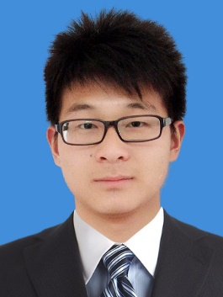**李安**

年龄：22岁

电话：13964898621

学历：本科（应届毕业生）

）

地址：安徽省宣城市

邮箱：2758385252@qq.com

中共预备党员

求职意向：Java程序员

教育背景

2013.9-2017.6 中国石油大学（华东） 软件工程 本科

主修课程

程序设计（C）、程序设计（C++）、程序设计（JAVA）、软件工程学基础、数据库原理、数据结构与算法、汇编语言与接口技术、计算机操作系统、离散数学、编译原理、嵌入式系统软件开发、大学英语、大学物理、软件工程实践（包括：测试与质量、工程过程、经济学、需求工程等）等。

实习经历

2015.6-2015.8 基于J2EE的Web应用 人事后台管理系统

1、简介：人事后台管理系统基于J2EE的Web应用的实现；

2、主要技术：SQL数据库、Servlet接口、JSP前端、JDBC编程

3、主要任务：完成人事系统开发中的报表功能、参与项目需求、项目计划书、项目架构流程

2016.6-2016.129 E-Card手机应用 电子会员卡管理App

1、简介：是会员卡走向互联网，利用手机当成会员卡，以及电子优惠券的商家消费者的交互；

2、主要技术：Android编程、自定义适配器、二维码的生成与识别、短信验证、特征码验证；

3、主要任务：电子会员卡、电子优惠券模块

4、项目取得国家软件著作版权

2016.6-2016.129 基于MFC的窗口应用 联系人通讯录

1、简介：基于MFC、文件操作的C语言窗口应用，实现联系人的增删改查以及模拟拨号；

2、主要技术：C语言编程、MFC组件的使用、文件操作；

3、主要任务：单独完成。

技能证书

证书：CET-4、“优秀学生”、校ACM三等奖、国家计算机软件著作版权

技能：数据库基本操作、基于servlet的Web编程、熟练掌握Android编程、自学HTMl基础、掌握JDBC编程。

自我评价

本人是软件工程应届毕业生，本着兴趣，所以热爱这一行业，有扎实的知识体系做基础；

同时在实践中不断的探索，对于软件开发流程有着一定的认识，有良好的团队精神；

对于新兴技术有着浓厚的兴趣，踏实认真，也自学了很多，有很强的学习能力；